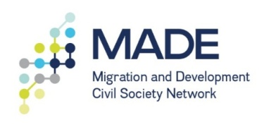

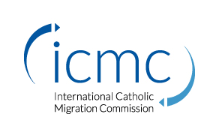**PRESENTATION DU PROJET**

Dans le cadre du **Fonds pilote MADE 2015-2016,** programme de la société civile sur la migration et le développement, cofinancé par **l’Union Européen** et coordonné par la **Commission Internationale Catholique sur la Migration – Europe (ICMC),** ayant pour objectif d’octroyer de petite subvention pour un plaidoyer national en faveur du bien-être et de la protection des migrants et des communautés, le **Collectif des Communautés Subsahariennes au Maroc (CCSM)** a été sélectionnée à travers un appel ouvert aux propositions en tant qu’organisation pour l’implémentation du Maroc.

**Le projet de plaidoyer « Accès aux droits des migrants pour un mieux vivre ensemble »**

Le projet est mis en œuvre dans la région Nord du Maroc (Nador) auprès des migrants en situation de détresse vivant dans cette zone géographique à proximité de la frontière Espagnole et auprès des autorités locales et de la société civile.

Notre action de plaidoyer vise à encourager un dialogue avec les autorités locales sur la mise en œuvre de la politique adoptée au niveau nationale dans le but d’améliorer le bien-être et la protection des migrants et des communautés mais aussi de lutter contre les violations subies par les ressortissants de l’Afrique subsaharienne sur le sol du Royaume Chérifien.

**Objectifs**

➢ Participer à une meilleure application des lois relatives aux migrants et à la mise en œuvre des

cadres de protection

➢ Sensibiliser sur la promotion et la protection des droits des migrants

➢ Faciliter l’intégration des migrants au sein de la société marocaine

**Impacts visés**

➢ La migration irrégulière vers les pays de l’Union Européenne dans des conditions

extrêmement dangereuses est diminuée

➢ Les migrants ne sont plus victimes d’une mauvaise application des lois les concernant

➢ Les migrants rencontrent moins de difficultés pour s’intégrer dans la société marocaine

**Activités prévues**

* **Focus groupes avec les migrants** vivant dans les forêts à proximité de la ville de Nador ***(réalisé le 14- 15 novembre 2015)***
* **Rencontre entre les autorités locales et les organisations de la société civile :** présentation du projet, des focus-groupes, des textes de lois concernant la migration et du travail des associations  ***(réalisé le 31 mars 2016)***
* **Organisation d’une table ronde « migration et intégration »***:* Réunir les parties concernées par le projet (autorité locale, société civile, migrant) autour d’une table pour discuter et trouver des solutions durables dans le respect mutuel. ***(réalisé le 21 mai 2016)* Organisé en partenariat avec le CNDH**, **Asticude, Odt**

*Le contenu de cette publication relève de la seule responsabilité de la Collectif des Communautés Subsahariennes au Maroc et ne peut en aucun cas être considéré comme reflétant la position de l'Union européenne. Cette activité est soutenu par le Fond pilote du Réseau de la société civile pour la migration et le développement(MADE). MADE est cofinancé par l’Union européenne. Pour plus d'informations, veuillez visiter le www.madenetwork.org.*